Сценарий деловой игры
«Погоня из Кортикура»
для 5-6 класса

Сценарий разработан АО «ПАКК» по заказу Министерства финансов Российской Федерации в ходе реализации Проекта «Содействие повышению уровня финансовой грамотности населения и развитию финансового образования в Российской Федерации».
Сценарий предназначен для свободного использования любыми заинтересованными лицами, занимающимися просвещением в области финансовой грамотности. При использовании сценария необходимо ссылаться на разработчиков.
Больше сценариев мероприятий по финансовой грамотности на сайте http://edu.pacc.ru/
Со всеми возникающими по использованию сценария вопросами, комментариями, отзывами, предложениями обращайтесь по адресу edu@pacc.ru

Оглавление
1. ОПИСАНИЕ МЕРОПРИЯТИЯ 3
1.1. Цель и задачи мероприятия 3
1.2. Краткая характеристика мероприятия 3
1.3. План мероприятия 4
1.4. Требования к месту проведения, оборудованию и реквизиту 5
1.5. Сюжет игры 6
1.6. Правила игры 7
2. ХОД МЕРОПРИЯТИЯ 13
2.1. Подготовка мероприятия (30 минут) 13
2.2. Введение в игру (5 минут) 13
2.3. Прибытие во вселенную Томб (5 минут) 14
2.4. Таверна Кортикура (10 минут) 15
2.5. Дорога в Нелинг (13 минут) 16
2.6. Город Нелинг (10 минут) 17
2.7. Дорога в Трарт (13 минут) 18
2.8. Деревня викингов Трарт (10 минут) 19
2.9. Бой с драконом (13 минут) 21
2.10. Родник желаний (1 минута) 22
2.11. Подведение итогов и рефлексия (10 минут) 23
3. ПРИЛОЖЕНИЯ 24
3.1. Приложение 1. Презентация для 5-6 классов 24
3.2. Приложение 2. Раздаточный материал для 5-6 классов 24

ОПИСАНИЕ МЕРОПРИЯТИЯ

Цель и задачи мероприятия
Цель игры – сформировать у участников знания и умения, необходимые для грамотного управления доходами и расходами.
Задачи:
1. Обеспечить усвоение знаний:
- о необходимости планирования бюджета и учета фактических расходов и доходов;
- о том, какие расходы являются обязательными (не могут быть отложены, сокращены).
2. Сформировать у участников:
- умение не только удовлетворять свое текущее потребление, но и планировать и достигать различные финансовые цели;
- умение рассчитывать свои расходы и доходы и балансировать их;
- установку, что сокращение обязательных расходов чревато ухудшением уровня жизни и другими неприятностями;
- установку, что для реализации финансовых целей необходимо откладывать сбережения;
- установку, что для покрытия чрезвычайных расходов должна быть создана подушка безопасности.

Краткая характеристика мероприятия
Таблица 1. Основные параметры мероприятия
№ | Параметр мероприятия | Характеристика
1 | Тема | Управление расходами и доходами
2 | Формат | Деловая игра
3 | Количество участников | 15-30 человек (5 команд по 3-6 участников)
4 | Возраст участников | 5-6 класс (10-12 лет)
5 | Количество модераторов | 2
6 | Общая продолжительность | 90 минут
В игре принимают участие несколько команд школьников, каждая из которых в роли воина-наемника странствует по землям фантастического мира, тратит деньги на еду и снаряжение, спасает королевство от грядущего несчастья. “Погоня из Кортикура” - это словесно-ролевая деловая игра. Игрокам зачитывается ситуация, в которой они оказались, им необходимо выбрать, как поступит их персонаж. От этих решений зависит, смогут ли они победить дракона и спасти земли от неминуемой гибели. В игре детям предстоит планировать свои расходы и доходы, совершать обязательные покупки в тавернах вымышленных городов, ставить финансовые цели и копить деньги на снаряжение, формировать подушку безопасности.

План мероприятия
Таблица 2. Хронометраж мероприятия
№ | Время | Этап | Действия
1 | 5 минут | Введение в игру | Ведущий  дает вводную информацию и объясняет правила игры.
2 | 5 минут | Прибытие во вселенную Томб | Ведущий  рассказывает предысторию.
3 | 10 минут | Таверна Кортикура | Игроки  выбирают еду и предметы для покупки, заполняют таблицу доходов и расходов.  Ведущий  предлагает купить еду и снаряжение, дает дополнительную миссию.  Ассистент  фиксирует результаты.
4 | 10 минут | Дорога в Нелинг | Игроки  попадают в квест на болотах.  Ведущий  читает текст и дает игрокам выбор в принятии решений.  Ассистент  фиксирует результаты.
5 | 10 минут | Город Нелинг | Игроки  выбирают еду и предметы для покупки, заполняют таблицу доходов и расходов, покупают первый основной предмет снаряжения.  Ведущий  предлагает купить еду и снаряжение.  Ассистент  фиксирует результаты.
6 | 13 минут | Дорога в Трарт | Игроки  попадают в два сражения.  Ведущий  читает текст, бросает кубик.  Ассистент  фиксирует результаты.
7 | 10 минут | Деревня викингов Трарт | Игроки  выбирают еду и предметы для покупки, получают доход за второстепенную миссию, заполняют таблицу доходов и расходов, покупают второй основной предмет снаряжения.  Ведущий  предлагает купить еду и снаряжение.  Ассистент  фиксирует результаты.
8 | 13 минут | Бой с драконом | Игроки  попадают в ситуацию на проверку подушки безопасности и сражаются с драконом.  Ведущий  читает текст, бросает кубик.  Ассистент  фиксирует результаты.
9 | 1 минута | Родник желаний | Ведущий  читает текст финальной сцены.
10 | 10 минут | Подведение итогов и рефлексия | Ведущий  подводит с участниками итоги и проводит рефлексию.

Требования к месту проведения, оборудованию и реквизиту
Для проведения игры необходима большая аудитория площадью не менее 40 кв.м. с незакрепленной мебелью.
Таблица 3. Требования к мебели и оборудованию
Мебель | 5 столов для команд (расставить по кругу)  1 стол для Ведущего (поставить отдельно)  30 стульев (расставить по 3-6 стульев вокруг столов, остальные расставить по периметру аудитории)
Оборудование | 1 ноутбук  1 проектор  1 экран
В аудитории нужно организовать рабочее пространство для команд. Одно командное место включает в себя стол и стулья по числу игроков в команде. Столы необходимо разместить на некотором расстоянии друг от друга в форме амфитеатра, чтобы игроки могли видеть экран.
Ведущий должен располагаться таким образом, чтобы все участники могли поддерживать с ним визуальный контакт. В зоне ведущего необходимо предусмотреть стол, на котором будет размещаться реквизит для игры.
Ассистент ведущего должен находиться около доски и иметь в руках мел или маркер в зависимости от поверхности доски.
Примерная схема расстановки мебели представлена на Рисунке 1.
Рисунок 1 Примерная схема расстановки мебели
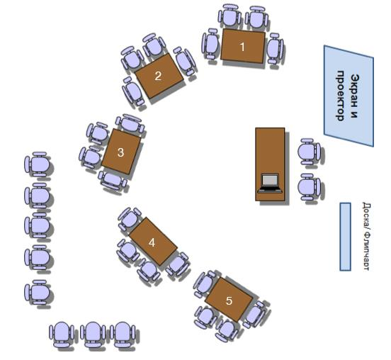
Для проведения игры понадобится следующий реквизит:
- 1 игральный кубик с 6 гранями от 1 до 6;
- набор ручек для участников;
- 5 предметов одного цвета, 5 предметов другого цвета (стикеры, карандаши, листы бумаги или др., которые удобно поднимать);
- 50 маленьких листков бумаги (это могут быть стикеры);
- презентация для демонстрации на экране (Приложение 1а);
- 5 экземпляров раздаточного материала (Приложение 2а).
Раздаточный материал нужно заранее распечатать по числу команд и подготовить в отдельной стопке на столе Ведущего для раздачи участникам.

Сюжет игры
Действие игры разворачивается в мире под названием Томб, похожем на вселенную “Властелина колец”. Здесь нет электричества, сложных устройств, современной инфраструктуры. По стадии развития жители этого мира находятся в Средневековье. Среди существ, живущих здесь, есть люди, орки, гоблины, викинги, эльфы, драконы.
Одна команда играет за одного персонажа. Они не взаимодействуют друг с другом и не соревнуются. Каждой команде нужно самостоятельно победить в игре.
Они управляют игровым персонажем – наемником, который выполняет задание короля Кортикура. Наемнику предстоит пробраться через земли, которые кишат опасностями, к финальной точке путешествия – роднику желаний, чтобы предотвратить возобновление войн в Кортикуре. Самым опасным, что встретится на пути воина к цели, будет дракон. Игрокам нужно будет принимать решения в неоднозначных ситуациях, сражаться, покупать себе пищу и снаряжение.
У игрового персонажа, которым управляют команды, есть 3 характеристики. Это сумма монет в кармане, сумма монет в секретном кошеле (подушке безопасности) и количество очков энергии. У каждой команды на старте одинаковое значение всех показателей, но в течение игры они будут различными в зависимости от принимаемых игроками решений и от случайности, определяемой игральным кубиком.
80% времени игры состоит из рассказа ведущим истории. Игроки совершают только следующие действия: поднимают один или другой цветной предмет, записывают покупки или загадываемые грани кубика на маленьком листке бумаги, учитывают доходы и расходы в таблице.
Победить в игре могут все команды, если их персонаж пройдет испытания и не погибнет.

Правила игры
Действие разворачивается в землях Томба (Приложение 1а. Презентация для 5-6 классов, слайд 1). Карта земель Томба изображена на Рисунке 2.
Рисунок 2. Карта Томба
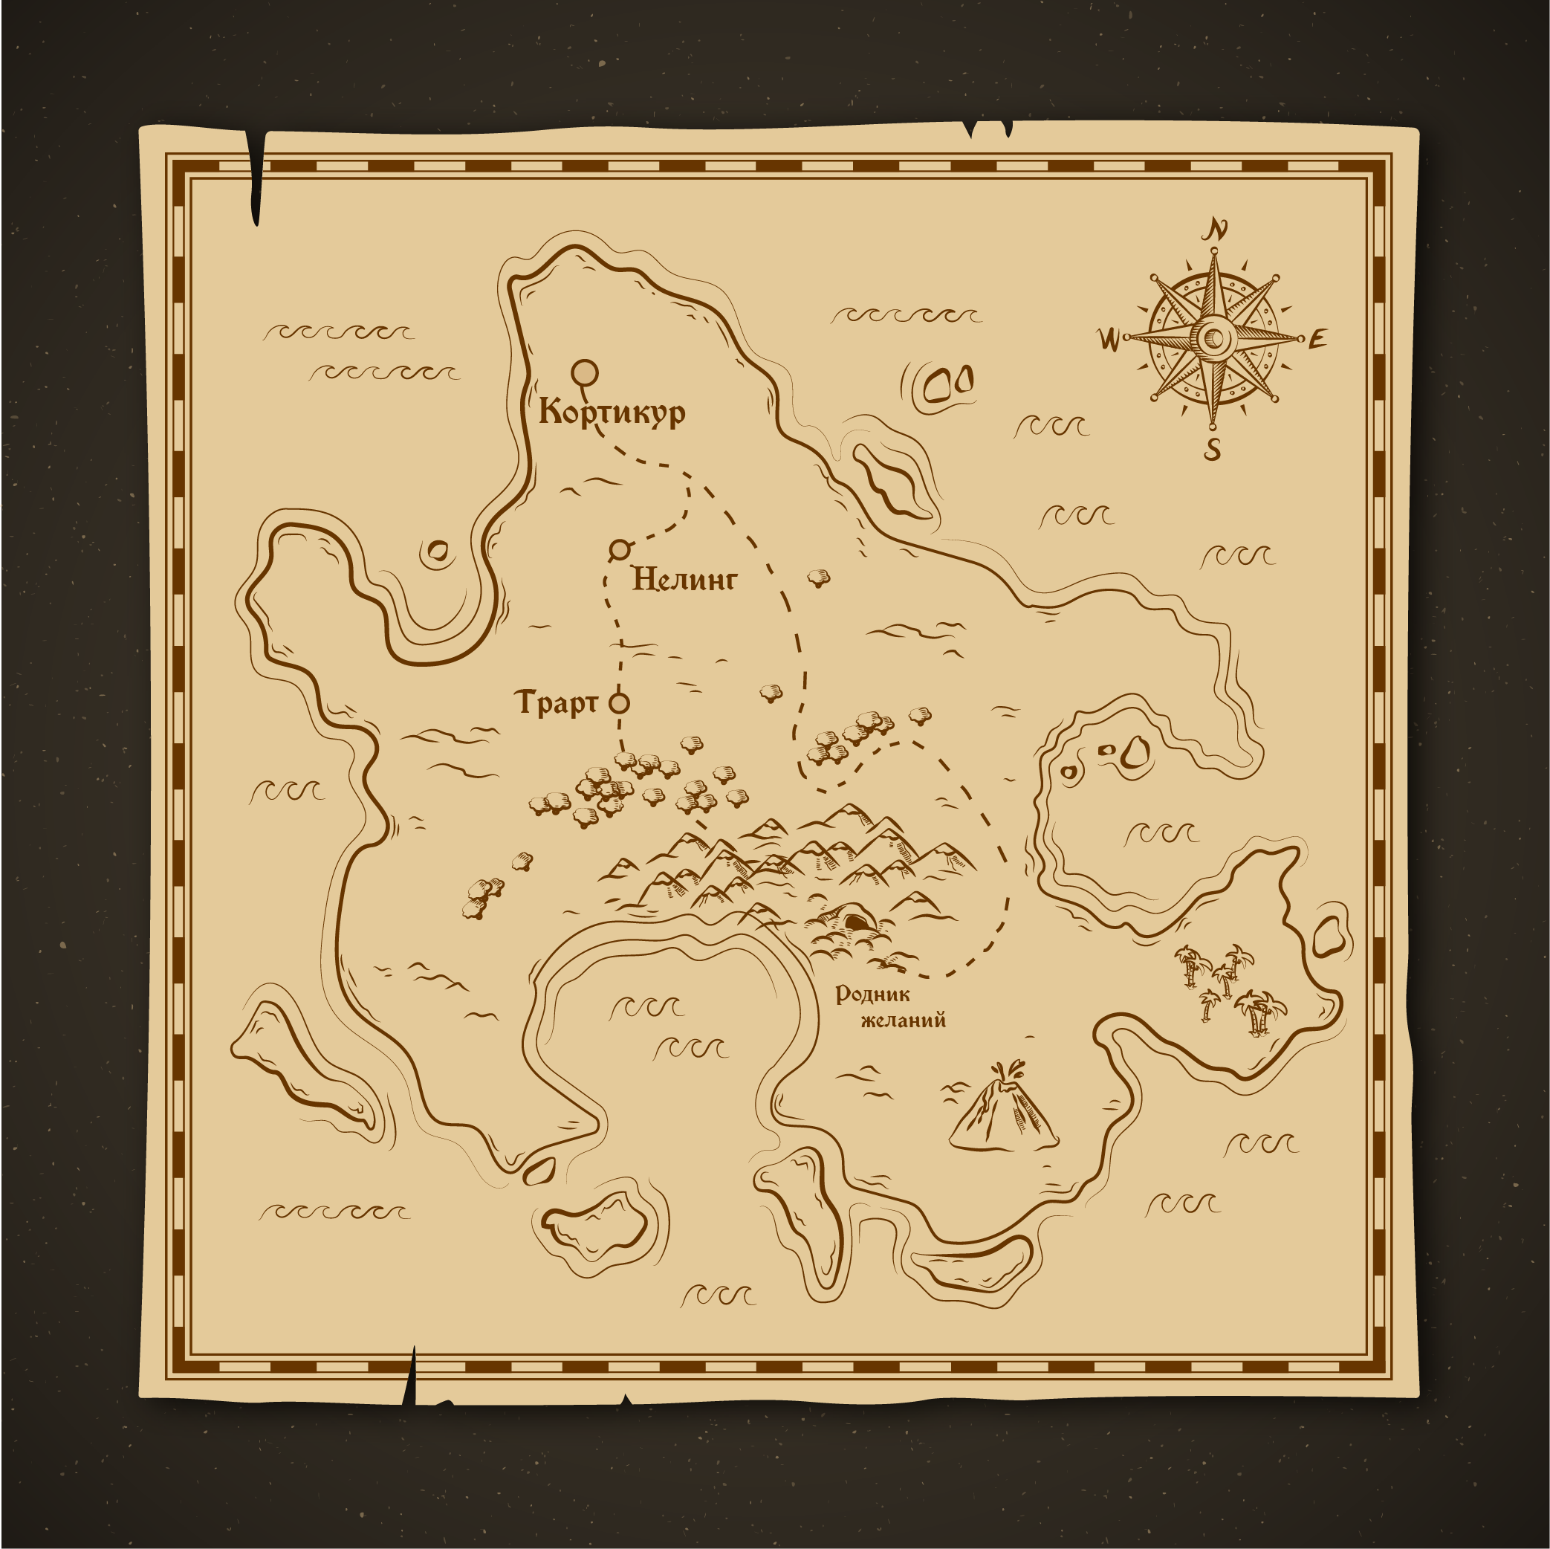
История начинается с Кортикура, в котором персонажи команд получают задание от короля, далее последовательно развивается в Нелинге, затем в Трарте и тайном пути через горы к Роднику желаний.
Персонаж команд движется из одного города в другой к роднику желаний. В горах он встретится с драконом, победить которого можно только с помощью двух артефактов - меча правды из Нелинга и костюма из самандровой кожи из Трарта. Оба предмета нужно купить. Эти траты, наряду с тратами на еду, являются обязательными.
Каждая команда получает вначале игры распечатанную таблицу для фиксации расходов и доходов персонажа, маленькие листочки или стикеры, два предмета разных цветов и ручки.
Ведущий зачитывает текст истории игрокам. По ходу повествования в нем появляются ситуации принятия решения (развилки), когда каждая команда должна выбрать, как поступит их персонаж. В сюжет заложены три варианта ситуаций.
Посещение таверны или рынка.
Игрокам доступны для покупки товары из списка: блюда для приема пищи и предметы снаряжения. Некоторые предметы имеют полезное свойство, некоторые - безделушки, сбивают игроков с толку и провоцируют потратить деньги. Чтобы приобрести еду и снаряжение, игроки 1) записывают номер своего персонажа и покупки в маленький листочек и сдают его Ассистенту; 2) записывают названия покупок и их цену в распечатанную таблицу (Приложение 2а), подсчитывают остаток денег на текущий момент. На Рисунке 3 приведен пример заполнения участниками распечатанной таблицы.
Рисунок 3. Пример заполнения таблицы участниками
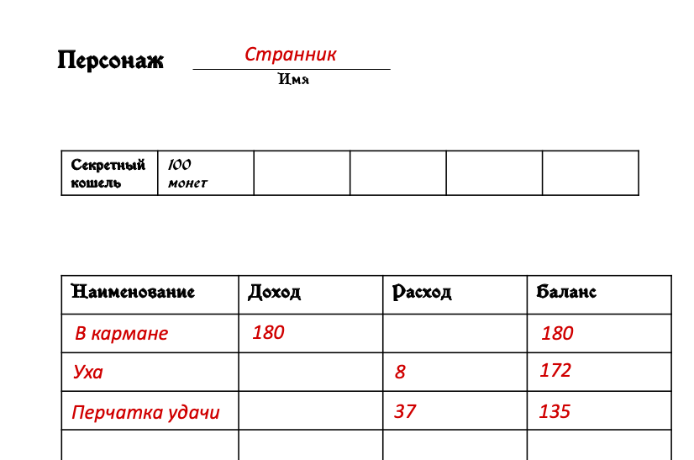
Ассистент фиксирует сумму свободных монет, монет в кошеле и количество энергии у персонажей команд на доске или флипчарте, чтобы всем игрокам было видно.
Таблица 4. Форма таблицы для заполнения на доске Ассистентом
№ | Имя персонажа | Монеты | Кошель | Энергия | Снаряжение
1 |  | 180 | 100 | 2
2 |  | 180 | 100 | 2
3 |  | 180 | 100 | 2
4 |  | 180 | 100 | 2
5 |  | 180 | 100 | 2
За всю игру команды будут совершать покупки три раза: в Кортикуре, Нелинге и Трарте.

Таблица 5. Список всех возможных покупок
№ | Локация | Ассортимент и эффект от покупки
1 | Кортикур | витаминный салат из водорослей ((5) монет, +(1) энергии),  уха из китового плавника ((8) монет, +(2) энергии)  запеченный дикий кабан ((13) монет, +(3) энергии)  перчатка удачи (37) монет, дает возможность бросить кубик судьбы в бою еще раз).
2 | Нелинг | салат из огуречных побегов ((4) монеты, +(1) энергии),  каша из бобовых ростков с тыквой и цыпленком ((7) монет, +(2) энергии)  запеченная утка с нелийскими грибами ((12) монет, +(3) энергии)  мороженое с секретным ингредиентом в шоколадном соусе с лесными орехами ((5) монет, +(1) энергии)  перо удачи ((32) монеты, дает возможность перевернуть кубик судьбы в бою на противоположную грань)  костюм из саламандровой кожи (95 монет или 80 монет со скидкой).
3 | Трарт | витаминный салат из водорослей ((5) монет, +(1) энергии),  уха из китового плавника ((8) монет, +(2) энергии)  запеченный дикий кабан ((13) монет, +(3) энергии)  перчатка удачи (37) монет, дает возможность бросить кубик судьбы в бою еще раз)  жилет из шкур саблезубых тигров ((30) монет)  настоящая шапка викингов с рогами ((35) монет)  меч правды (115 монет).
Игроки могут отказаться от покупки еды - обязательных трат. В таком случае их уровень энергии будет низким, и им будет трудно победить в игре. Если энергия должна упасть ниже 1 до встречи персонажа с драконом, то уровень энергии не меняется и остается равным 1. Если энергия падает до 0 в бою с драконом, персонаж погибает.
Если игрокам не хватает свободных монет на покупки, они могут взять недостающие монеты из скрытного кошеля (подушки безопасности), из-за чего попадут в затруднительное положение в одном из сюжетных поворотов. Игроки также могут после получения дохода пополнить кошель обратно.
Событие или препятствие
На пути персонажа между городами будут происходить события и встречаться препятствия, в которых придется выбрать одно из двух вариантов действий. В результате выбора персонаж может либо потерять энергию или деньги, либо получить бонус. Ведущий зачитывает ситуацию, варианты выбора и цвет предмета, который нужно поднять над собой.
Например: “...если вы остаетесь помочь эльфу, поднимите предмет цвета 1, если проходите мимо, то поднимите предмет цвета 2”.
После чего команды делают выбор и поднимают над собой предмет определенного цвета. Ведущий последовательно зачитывает результат для каждого выбора, Ассистент фиксирует на доске изменение энергии и суммы денег персонажей, игроки делают то же самое, только в своих распечатанных таблицах.
События и препятствия встречаются на пути 3 раза - 2 по дороге в Нелинг и 1 по дороге к пещере, ведущей к роднику желаний.
Таблица 6. Список событий и препятствий
№ | Ситуация | Результат
1 | Крик о помощи | Откликнуться и помочь (ничего не вычитается)  Пройти мимо (- 1 энергии)
2 | Встреча с эльфом | Понести эльфа на спине (- 2 энергии, получение скидки в 15 монет на костюм из саламандровой кожи)  Оставить эльфа отдыхать и попытаться найти дорогу самому (- 1 энергии)
3 | Встреча с летучими пересмешниками | Отдать все деньги и полный монет секретный кошель (у персонажа остается 0 монет)  Если в секретном кошельке к этому моменту меньше, чем 100 монет, то отдать все деньги и потерять энергию (энергия падает до 1)
Бой
В ходе развития сюжета персонаж будет вступать в бой с другими существами. Исход боя определяется с помощью игрального кубика, который в сценарии называется «кубиком судьбы».
Команда загадывает числа, и, если одно из них совпадает с выпавшем на кубике, команда выигрывает бой, иначе – проигрывает.
Детальное описание механики боя: ведущий зачитывает ситуацию и просит команды написать на маленьких листочках числа от 1 до 6. Они могут загадать столько чисел, сколько очков энергии у них есть. Например, та команда, у которой 3 очка, запишет 3 числа, та, у которой 5 очков – 5 чисел.
Таким образом, чем больше очков энергии у команды, тем выше вероятность, что она выиграет бой. Кубик бросает Ведущий.
В случае, если значение на кубике не совпало с загаданным, команда может принять решение использовать один из купленных предметов: перчатку удачи или перо удачи. Использовать каждый предмет команда может только один раз за игру (при наличии). Предмет воздействует на кубик только для этой команды.
Перчатка удачи дает возможность перебросить кубик и сравнить выпавшее значение с числами, записанными командой.
Перо удачи дает возможность перевернуть кубик на противоположную сторону и сравнить выпавшее значение с числами, записанными командой.
При использовании предмета Ассистент вычеркивает название предмета с доски у команды, использовавшей его.
После розыгрыша кубика и применения предметов Ведущий последовательно зачитывает результат для каждого выбора, Ассистент фиксирует на доске изменение энергии и суммы денег персонажей, игроки делают то же самое, только в своих распечатанных таблицах.
Бой будет разыгрываться в игре 4 раза - 2 по дороге в Трарт и 2 в финале истории.
Таблица 7. Список ситуаций боя
№ | Локация и враг | Результат боя
1 | Дорога в Трарт, битва с орками | Победа (-1 энергии)  Поражение (-1 энергии и -10 монет)
2 | Дорога в Трарт, битва с кабаном | Победа (-1 энергии)  Поражение (-1 энергии и -10 монет)
3 | Вход в пещеру, нападение дракона | Успешная защита (переход к контратаке)  Неуспешная защита (-2 энергии). Если энергия закончилась, персонаж умирает. Если энергия осталась, переход к контратаке
4 | Вход в пещеру, контратака в битве с драконом | Победа (дракон убит)  Поражение (- 1 энергии), если энергия осталась, повтор атаки.
В игре побеждают те команды, которые сразили дракона и добрались до родника желаний.
Роли модераторов
Ведущий в игре выполняет следующие функции:
- осуществляет общее руководство игрой;
- проводит инструктаж для игроков;
- следит за таймингом игры;
- зачитывает тексты истории;
- переключает слайды презентации;
- подводит итоги игры, проводит награждение и рефлексию.
Ассистент в игре выполняет следующие функции:
- собирает листочки у команд во время посещения таверн и участия в боях;
- выписывает имена персонажей команд в таблицу на доске или флипчарте;
- ведет на доске или флипчарте таблицу с текущим количеством очков энергии и монет у команд.

ХОД МЕРОПРИЯТИЯ

Подготовка мероприятия (30 минут)
Перед началом мероприятия необходимо проверить расстановку столов и наличие всего необходимого реквизита (см. пункт 1.4 Требования к месту проведения, оборудованию и реквизиту). Также нужно положить на каждый стол по 2 ручки, 1 предмет одного цвета и 1 цвет другого цвета, 1 экземпляр раздаточного материала, 10 маленьких листков бумаги (стикеров).
На доске или флипчарте Ассистенту нужно расчертить таблицу для фиксации текущих результатов команд.
Таблица 8. Форма таблицы для заполнения на доске Ассистентом
№ | Имя персонажа | Монеты | Кошелек | Энергия
1 |  | 180 | 100 | 2
2 |  | 180 | 100 | 2
3 |  | 180 | 100 | 2
4 |  | 180 | 100 | 2
5 |  | 180 | 100 | 2

Введение в игру (5 минут)
Далее речь Ведущего (прямая речь) обозначена обычным шрифтом, варианты вопросов выделены в тексте полужирным шрифтом. Действия Ведущего и учащихся в ходе мероприятия выделены курсивом и указаны в скобках (ведущий переключает слайд, дети отвечают).
(Участники объединяются в команды по 3-6 человек, занимают предназначенные для них места (стол и стулья).
Ведущий выводит на проектор презентацию (Приложение 1), включает 1 слайд.)
Ведущий: Сейчас мы отправимся в фантастическую вселенную Томб. В ней есть королевство людей Кортикур. Его окружают затерянные земли, в которых обитают орки, гоблины, эльфы, викинги и драконы.
Каждая команда в игре будет играть за персонажа. Игру вы будете проходить параллельно. Вы не взаимодействуете друг с другом и не соперничаете.
Сейчас у вас есть 30 секунд, чтобы придумать имя вашему герою. Время пошло.
(Ведущий следит за временем.)
Ведущий: Сейчас по очереди огласите, пожалуйста, ваши имена.
(Команды оглашают имена персонажей, ассистент ведущего фиксирует в таблице на доске порядковый номер (от 1 до 5), имя персонажа.)
Ведущий: Во вселенной Томб у каждого персонажа есть определенное количество очков энергии и монет. Персонажи должны расходовать их с умом, чтобы дойти до конца. Энергию можно пополнить в тавернах, покупая еду.
На пути вашим персонажам придется несколько раз вступить в бой. Определять исход боя будет кубик судьбы.
(Ведущий показывает игральный кубик.)
Ведущий: Чем больше у вашего персонажа очков энергии, тем выше вероятность, что он выйдет из боя победителем.
В ходе игры вы будете делать выбор за персонажа. Для этого у каждой команды на столе лежат два предмета разных цветов.
Чтобы поесть или купить снаряжение, вы будете записывать ваше решение о расходах на маленькие листочки. Они тоже лежат у вас на столе.
Я буду зачитывать текст истории один раз без повторений, внимательно слушайте. Также советую вам делать пометки по ходу истории.
Вроде все. Остальное вы узнаете по прибытии во вселенную Томб. Отправляемся!

Прибытие во вселенную Томб (5 минут)
Ведущий: Много лет назад королевство Кортикур страдало от постоянных войн с орками и гоблинами. В то время ходили легенды о роднике, исполняющем любое желание. Король Керлин решил отправить двух своих сыновей, Лоруса и Ферна, на поиски этого родника, чтобы прекратить бесконечные войны, истощающие королевство.
Когда братья нашли родник, Ферн решил убить Лоруса, чтобы самому загадать желание о прекращении войн и стать королем после отца. Он подло напал на старшего брата со спины, но тот оказался сильнее и победил трусливого Ферна. Затем Лорус окунулся в родник, загадал желание о прекращении войн в Кортикуре и вернулся домой со связанным Ферном. Когда король Керлин узнал, что его младший сын хотел убить старшего, он пришел в ярость и бросил Ферна в глубокую темницу.
С тех пор войны с орками и гоблинами прекратились, и вот уже много лет королевство Кортикур живет в спокойствии. Лорус стал королем.
Вы – самые отважные искатели приключений в Кортикуре. Отдыхая от последнего путешествия, вы проводите время в таверне старого Вилли. К вам с взволнованным видом подходит служащий тайных королевских отрядов и сообщает, что король просит срочно явиться к нему.
Лорус сообщает вам очень плохую новость: его младший брат сбежал из темницы. Король уверен, что Ферн отправился прямиком к роднику желаний. А желание у него может быть только одно – убить старшего брата и сделаться королем. Этого нельзя допустить, потому что став королем, злобный Ферн возобновит войны с гоблинами и орками, которые погубят королевство.
К счастью, король Лорус знает короткий подземный путь к роднику желаний, о котором неизвестно Ферну. Но этот путь гораздо опаснее: он проходит через пещеры фурийского дракона. Вы вынуждены идти коротким путем, чтобы опередить Ферна и не дать ему достичь родника желаний. Наградой для вас будет то, что вы узнаете о местонахождении родника и сможете загадать любое желание.
Перед тем, как отправиться, вы должны знать, что одолеть фурийского дракона – очень непросто! Его пламя прожигает все, кроме саламандровой кожи, а его чешую можно пробить только с помощью меча правды, изготовленного из адамантия древними викингами.
Костюмы из саламандровой кожи шьет только один мастер – эльф Гровер из города эльфов Нелинга. Один костюм стоит не меньше (95) монет. За мечом правды вам придется отправиться в Трарт – деревню викингов. За разрешение воспользоваться мечом они попросят не меньше (115) монет.
За Трартом начинается зловещий лес. Пройдя через него, вы выйдете к темным пещерам. Там вы найдете тайный вход в подземелье, ведущий к роднику желаний. Будьте осторожны: зловещий лес не зря называется так. В нем водятся летучие пересмешники. Они нападают на путников и пытают их своим оглушительным отвратительным смехом, пока у путника не закончится вся энергия. От пересмешников можно откупиться монетами. Но если они решат, что вы дали им слишком мало монет, разозлятся еще больше, и вам несдобровать.
И помните главное: саламандровый костюм и меч правды не помогут вам одолеть фурийского дракона, если у вас не будет энергии.
У каждого из вас (180) монет в карманах, (100) монет в секретном кошеле и (2) очка энергии. Монеты в секретном кошеле – ваш запас “на черный день”; во вселенной людей его еще называют “подушка безопасности”.
Ваше количество очков энергии ассистент будет фиксировать на доске. Ассистент, пожалуйста, напишите напротив названия каждой команды стартовое количество очков – 2.
Команды, вы будете вести учет своих доходов и расходов самостоятельно в таблице, которая лежит у вас на столе. Пожалуйста, запишите в первой строке ваш баланс – (180) монет и размер подушки безопасности – (100) монет. Каждый раз, когда вы будете получать или тратить деньги, записывайте это в следующей строке таблицы и считайте актуальный баланс.
Начните свой путь с посещения таверны и хорошенько подкрепитесь, вам предстоит непростой путь. Без питания вы можете потерять все очки энергии, а это будет означать конец. За игру вы будете питаться три раза. Еда в среднем стоит 8-10 монет.

Таверна Кортикура (10 минут)
(Ведущий переключает презентацию на Слайд 2.)
Ведущий: Сегодня на обед старик Вилли предлагает витаминный салат из водорослей ((5) монет, +(1) очко энергии), уху из китового плавника ((8) монет, +(2) очка энергии) и запеченного дикого кабана ((13) монет, +(3) очка энергии).
Вы можете выбрать только одно блюдо или не есть вообще.
Кроме того, старик Вилли скрытно торгует перчатками удачи по (37) монет за штуку. Вы можете купить у него одну, она дает дополнительный шанс в бою. Если ни одно из загаданных вами чисел не совпало с тем, которое выпало на кубике судьбы, вы сможете бросить его еще раз, но лишь однажды.
Напишите на листочке номер вашей команды с доски и список ваших покупок. Сокращайте названия блюд и предметов. У вас есть 1 минута на принятие решения.
(Ведущий следит за временем. По истечении минуты ассистент собирает листочки у команд и меняет количество очков энергии на доске, а также отмечает покупку перчатки удачи буквами “перч”.)
Ведущий: Теперь заполните таблицу ваших расходов и посчитайте текущий баланс.
(Ведущий при необходимости помогает в заполнении таблиц и продолжает, когда все команды готовы.)
Ведущий: По очереди озвучьте Ассистенту ваш текущий баланс.
(Ведущий просит команду №1 озвучить свой баланс, потом команду №2 и т.д. Ассистент фиксирует на доске количество монет у каждого персонажа. Когда все балансы зафиксированы, Ведущий продолжает.)
Ведущий: В таверне во время застолья вы спорили между собой, какой дорогой лучше добраться в Трарт. Услышав это, к вам подошел незнакомец и попросил вас отнести небольшую посылку его знакомому викингу. Он заверил вас, что когда вы доставите посылку, викинг заплатит вам (100) монет. Викинга зовут Тори, его можно узнать по черным лентам, вплетенным в косы рыжих волос. Вы немедленно согласились, потому что это отличная цена для такой небольшой услуги.

Дорога в Нелинг (13 минут)
(Ведущий переключает презентацию на Слайд 3.)
Ведущий: Сначала вы отправляетесь в Нелинг к эльфу Гроверу за костюмом из саламандровой кожи. Проходя мимо слепых болот, вы слышите крик о помощи.
Что будете делать? Откликнуться и помочь – поднимите предмет одного цвета, пройти мимо – поднимите предмет другого цвета.
(Здесь и далее ведущий называет конкретные предмет и цвет. После того, как участники подняли предметы, ведущий просит команды держать их, пока он читает, что произошло в связи с их выбором.)
Ведущий:
Откликнуться и помочь | Пройти мимо
Вы откликнулись и направились в ту сторону, откуда доносится крик. Прорвавшись сквозь камыши, вы увидели старенького эльфа, по горло стоящего в болоте, и помогли ему выбраться. Но теперь вы сбились с пути и плохо понимаете, в какую сторону нужно идти. | Вы прошли мимо, но тут же сами угодили в болото. К счастью, вы смогли выбраться сами, но потеряли (1) очко энергии. Но пока вы спасались из болота, вы сбились с верной дороги, даже не заметив этого. Вновь оказавшись на твердой земле, вы заметили, что крики о помощи прекратились. Внезапно вы наткнулись на старенького мокрого эльфа, лежащего в камышах. Это он просил о помощи, кто-то помог ему выбраться из болота и ушел.
(Ассистент фиксирует на доске изменение очков энергии команд.)
Ведущий: Эльф попросил помочь ему и отнести его на спине к дороге на Нелинг, ведь он очень устал. Это будет стоить вам (2) очка энергии. Эльф заверил вас, что с ним вы точно не заблудитесь, потому что он обладает особым чутьем, которое всегда подсказывает эльфам верную дорогу к Нелингу.
Как поступите? Понести эльфа на спине – поднимите предмет одного цвета, оставить эльфа отдыхать и попытаться найти дорогу самому – поднимите предмет другого цвета.
(После того, как участники подняли предметы, ведущий просит команды держать их, пока он читает, что произошло в связи с их выбором.)
Ведущий:
Понести эльфа на спине | Оставить эльфа отдыхать и попытаться найти дорогу самому
Вы согласились понести эльфа, потратив (2) очка энергии. На этот раз чутье не подвело эльфа, и он вывел вас на дорогу в Нелинг. Он поблагодарил вас и поинтересовался, зачем вы направляетесь в город эльфов. Вы рассказали ему, что спешите к эльфу Гроверу, чтобы купить у него саламандровый костюм. Старенький эльф очень обрадовался и рассказал, что Гровер – его сын. Он сказал, что если вы расскажете Гроверу о том, что помогли его отцу, то можете получить скидку на костюм (15) монет. | Вы не захотели больше возиться с эльфом и пошли искать дорогу сами. Это оказалось не так-то просто. Дорогу вы нашли, но пока блуждали в ее поисках, потеряли (1) очко энергии.
(Ассистент фиксирует на доске изменение очков энергии команд, а также помечает команды, которые согласились понести эльфа на спине, значком %.)

Город Нелинг (10 минут)
Ведущий: Наконец вы прибыли в Нелинг. В пути вы потратили (1) очко энергии.
(Ассистент фиксирует на доске изменение энергии команд. Ведущий переключает презентацию на Слайд 4.)
Ведущий: Город эльфов славится своим центральным рынком. Туда вы и отправились, чтобы хорошенько подкрепиться.
В главной рыночной таверне сегодня такое меню: салат из огуречных побегов ((4) монеты, +(1) очко энергии), каша из бобовых ростков с тыквой и цыпленком ((7) монет, +(2) очка энергии), запеченная утка с нелийскими грибами ((12) монет, +(3) очка энергии). Ваши знакомые искатели приключений рассказывали вам о вкуснейшем десерте, который делают только в Нелинге: мороженое с секретным ингредиентом в шоколадном соусе с лесными орехами ((5) монет, +(1) очко энергии). Вы можете выбрать только одно блюдо или не есть вообще. Десерт можно заказать только как дополнение к основному блюду.
Кроме того, всем искателям приключений известно, что на центральном эльфийском рынке можно купить перо удачи за (32) монеты. Оно, как и перчатка, дает преимущество в бою. Если ни одно из загаданных вами чисел не совпало с тем, которое выпало на кубике, Вы можете перевернуть кубик на противоположную грань.
А я напоминаю вам, что если вам не хватает денег, то вы всегда можете взять их из вашего секретного кошеля, но я вам этого не советую.
У вас есть минута, чтобы написать на листочке, будете ли вы что-то есть и купите ли перо удачи.
(Ведущий следит за временем. По истечении минуты ассистент собирает листочки у команд и меняет количество очков энергии на доске, а также отмечает покупку пера удачи словом “перо”.)
Ведущий: Теперь заполните таблицу ваших расходов, а также посчитайте текущий баланс.
(Ведущий при необходимости помогает в заполнении таблицы и продолжает, когда все команды готовы.)
Ведущий: По очереди озвучьте Ассистенту ваш текущий баланс.
(Ведущий просит команду №1 озвучить свой баланс, потом команду №2 и т.д. Ассистент фиксирует на доске количество монет у каждого персонажа. Когда все балансы зафиксированы, Ведущий переключает презентацию на Слайд 5.)
Ведущий: Пора отправляться к Гроверу за костюмом из саламандровой кожи. Хорошо, что ваш размер оказался в наличии. Осталось только отдать (95) монет. Команды, которые помогли старенькому эльфу выбраться на дорогу в Нелинг, получают обещанную скидку (15) монет.
Внесите первую большую покупку в столбец ваших расходов, не забывая про скидку, и пересчитайте баланс.
(Ведущий при необходимости помогает в заполнении таблиц и продолжает, когда все команды готовы.)
Ведущий: Итак, пора выдвигаться! Будьте на чеку!

Дорога в Трарт (13 минут)
(Ведущий переключает презентацию на Слайд 6.)
Ведущий: Вы отошли всего лишь на 5000 шагов от Нелинга в сторону Трарта, как на вас напали орки-грабители. Посмотрим, хватит ли вашей энергии, чтобы справиться с ними.
Сейчас вам нужно загадать и написать на листке числа от 1 до 6. Вы можете загадать столько чисел, сколько очков энергии у вас есть. Например, тот у кого 3 очка, загадывает 3 числа, у кого 5 очков – 5 чисел. Затем мы бросим кубик судьбы, и, если выпавшее число совпадает с одним из тех, что вы загадали, вы одолеете орков и спокойно продолжите путь. Если ни одно из загаданных вами чисел не совпадает с выпавшим на кубике, увы, вам придется понести потери.
(Команды пишут на листочках числа и сдают ответы ассистенту. После этого ведущий кидает кубик. В этот момент команды могут пожелать перекинуть кубик, если они вспомнят о имеющейся у них перчатке удачи, или перевернуть кубик на противоположную сторону, используя перо удачи. Перекидывание или переворачивание кубика действует только для команды, использовавшей предмет. После использования предмета команда больше не сможет его использовать. Запись о предмете зачеркивается.)
Ведущий:
Вы победили | Вы проиграли
Вы показали этим оркам, что впредь с вами лучше не связываться, и спокойно продолжаете свой путь в Трарт, потеряв только 1 очко энергии в бою | Увы, оркам удалось одолеть вас. В бою вы потеряли 1 очко энергии. Пока вы лежали без сознания, они вытащили из ваших карманов (10) монет и скрылись.
Ведущий: Проигравшие команды, пожалуйста, зафиксируйте расход в размере 10 монет.
(Ассистент фиксирует на доске изменение очков энергии команд. Команды, потерявшие монеты, отражают это в своих таблицах.)
Ведущий: Вы уже на подходе к Трарту: огромные ворота деревни викингов уже виднеются за следующим холмом. Вдруг вы услышали шорох за своей спиной, обернулись и увидели мчащегося на вас клыкастого кабана. Вам удалось увернуться и теперь нужно бежать до ворот Трарта со всех ног. Бороться с клыкастым кабаном слишком опасно: он легко может убить вас одним точным ударом клыка.
Мы вновь беремся за кубик судьбы, а вы загадываете числа. Если выпавшее число совпадает с одним из тех, что вы загадали, то вам удастся добежать до ворот Трарта невредимым. Если же не совпадает, вы понесете серьезные потери.
(Команды пишут на листочках числа и сдают ответы Ассистенту. После этого Ведущий кидает кубик. В этот момент команды могут пожелать перекинуть кубик, если они вспомнят о имеющейся у них перчатке удачи, или перевернуть кубик на противоположную сторону, используя перо удачи. Перекидывание или переворачивание кубика действует только для команды, использовавшей предмет. После применения предмета команда больше не сможет им воспользоваться. Запись о предмете с доски стирается.)
Ведущий:
Вы победили | Вы проиграли
Вам удалось спастись от клыкастого кабана, потратив лишь 1 очко энергии на ускорение. Он не стал преследовать вас, когда вы вбежали в ворота Трарта, потому что он опасается викингов. | Увы, кабан задел вашу правую ногу своим огромным клыком. Вы упали, и, если бы не подоспевшие вовремя викинги, кабан бы уже пообедал вами. Тем не менее, удар клыка отнял у вас (2) очка энергии.
(Ассистент фиксирует на доске изменение очков энергии команд.)

Деревня викингов Трарт (10 минут)
Ведущий: Вы добрались до деревни викингов. В пути вы потратили (1) очко энергии.»
(Ассистент фиксирует на доске изменение энергии команд. Ведущий переключает презентацию на Слайд 7.)
Ведущий: Знаменитая таверна “Сытый лось” - то что вам нужно, чтобы хорошенько подкрепиться.
Сегодня таверна предлагает гостям запеченые овощи ((7) монет, +(1) очко энергии), сытную чечевичную похлебку с бараньей ногой ((9) монет, +(2) очка энергии) и филе королевского лосося в ароматном маринаде на углях ((14) монет, +(3) очка энергии). Вы можете выбрать одно или несколько блюд или не есть вообще.
Прямо в таверне в отдельной комнате находится лавка швеи Зольдии. В ней продаются очень красивые жилеты из шкур саблезубых тигров стоимостью (30) монет и настоящие шапки викингов с рогами. За одну такую придется выложить (35) монет.
А я напоминаю вам, что если вам не хватает денег, то вы всегда можете взять их из вашего секретного кошеля, но я вам этого не советую.
У вас есть минута, чтобы написать на листочке, будете ли вы что-то есть, и купите ли какой-то товар в лавке Зольдии.
(Ведущий следит за временем. По истечении минуты ассистент собирает листочки у команд и меняет количество очков энергии на доске, а также отмечает покупку жилета буквами “жил” и шапки – буквами “шап”.)
Ведущий: Теперь заполните таблицу ваших расходов, а также посчитайте текущий баланс.
(Ведущий при необходимости помогает в заполнении таблиц и продолжает, когда все команды готовы.)
Ведущий: По очереди озвучьте Ассистенту ваш текущий баланс.
(Ведущий просит команду №1 озвучить свой баланс, потом команду №2 и т.д. Ассистент фиксирует на доске количество монет у каждого персонажа. Когда все балансы зафиксированы, Ведущий продолжает.)
Ведущий: Самое время отправиться в большую общую хижину викингов в поисках викинга Тори с черными лентами в косах рыжих волос. Вы несли ему посылку из самого Кортикура. Надо получить от него обещанные (100) монет за вашу услугу. Найти Тори было несложно. Он очень обрадовался посылке от давнего друга и с удовольствием отдал вам деньги. Начислите себе (100) монет.
Если до этого вы использовали секретный кошель, я рекомендую вам пополнить его до первоначальной суммы в (100) монет.
(Ведущий при необходимости помогает в заполнении таблиц и продолжает, когда все команды готовы.)
(Ведущий переключает презентацию на Слайд 8.)
Ведущий: У викинга Тори вы узнали, что хранитель меча правды, главный викинг Аграг, отдыхает сейчас со своей дружиной на втором этаже хижины. Вы поднялись наверх, почтительно поздоровались с викингами и завели беседу. Викинги оказались в хорошем расположении духа и разговор получился душевным. Вы попросили у викингов меч правды, сообщив, что вам предстоит бой с фурийским драконом. Главный викинг Аграг сказал, что это храбро, он даст вам меч и возьмет с вас за это (115) монет. Вы подсчитали все деньги, которые у вас есть, включая те, что лежат в секретном кошеле, и согласились на предложение Аграга.
(Ведущий при необходимости помогает в заполнении таблиц и продолжает, когда все команды готовы.)
Ведущий: Теперь пора выдвигаться! Впереди очень важные дела.

Бой с драконом (13 минут)
(Ведущий переключает презентацию на Слайд 9.)
Ведущий: Вы прошли 70 тысяч шагов и подошли к темным пещерам. Дорога отняла у вас (1) очко энергии.
(Ассистент фиксирует на доске изменение очков энергии команд.)
Ведущий: Вы уже искали тайный вход в подземелье, ведущий к роднику желаний, как услышали оглушительный мерзкий смех прямо над своим ухом. Он оглушил вас, и вы потеряли сознание. Вы очнулись связанным и увидели вокруг себя дюжину летучих пересмешников. Меч правды и костюм из саламандровой кожи лежали далеко в стороне от вас. Пересмешники потребовали у вас монеты. Вы отдали все, что у вас было, лишь бы только никогда больше не слышать этот отвратительный смех.
Если у вас имеется полная подушка безопасности (100 монет) | Если у вас имеется неполная подушка безопасности (меньше, чем 100 монет)
Внезапно из темных пещер послышался зловещий рев, который ни с чем не спутаешь: гадкие пересмешники разбудили фурийского дракона. Его рев настолько напугал пересмешников, что они буквально растворились в воздухе, забыв про меч правды и саламандровый костюм. | Пересмешники сказали, что сумма монет, которую вы им дали, просто смешная, и начали истязать вас своим зловещим хохотом, снижая вашу энергию. Вдруг из темных пещер послышался зловещий рев, который ни с чем не спутаешь: гадкие пересмешники разбудили фурийского дракона. Его рев настолько напугал пересмешников, что они буквально растворились в воздухе, забыв про меч правды и саламандровый костюм.  Но, к сожалению, пытка истощила вашу энергию: у вас осталось только 1 очко энергии.
(Ведущий проходит по командам и смотрит, у кого не осталось подушки безопасности. Ассистент фиксирует на доске изменение энергии команд.)
Ведущий: Из пещеры вырвался мощный поток пламени, за которым показалась массивная фигура разъяренного фурийского дракона. Саламандровый костюм спас вас от пламени. Но расслабляться не стоит: у дракона очень мощный и подвижный хвост с острыми шипами из адамантия. Вы бросились к мечу правды и саламандровому костюму. Вам ничего не остается, кроме как вступить в бой с драконом.
Мы вновь беремся за кубик судьбы, а вы загадываете числа. Ровно столько, сколько очков энергии у вас осталось. Если выпавшее число совпадает с одним из тех, что вы загадали, то вам удастся отразить нападение дракона и перейти в контратаку.
(Команды пишут на листочках числа и сдают ответы ассистенту. После этого ведущий кидает кубик. В этот момент команды могут пожелать перекинуть кубик, если они вспомнят о имеющейся у них перчатке удачи, или перевернуть кубик на противоположную сторону, используя перо удачи. Перекидывание или переворачивание кубика действует только для команды, использовавшей предмет. После применения предмета команда больше не сможет его использовать. Запись о предмете с доски стирается.)
Вы победили | Вы проиграли
Вы увернулись от удара хвостом. Теперь сосредоточьтесь: вам нужно изловчиться и поразить дракона мечом правды. | Вы рухнули наземь от сильного удара хвоста и, кажется, получили сильное сотрясение. Вы теряете 2 очка энергии.  Если у вас было 3 или более очков энергии, вы с трудом поднимаетесь и продолжаете бороться с драконом. Теперь сосредоточьтесь: вам нужно изловчиться и поразить дракона мечом правды.  Если у вас было 1 или 2 очка энергии, вы остались лежать на земле и дракон уничтожил вас своим хвостом. Вы проиграли.
(Ассистент фиксирует на доске изменение очков энергии команд. Для тех, у кого в итоге меньше 1 очка энергии, игра заканчивается здесь.)
Ведущий: Сможете ли вы теперь поразить дракона мечом правды? Ответ даст кубик судьбы. Вам вновь нужно загадать числа. Если выпавшее число совпадает с одним из тех, что вы загадали, дракон будет повержен и вы сможете пройти к роднику желаний. Если же не совпадает, вам нужно снова попытаться поразить его мечом.
(Команды пишут на листочках числа и сдают ответы ассистенту. После этого ведущий кидает кубик. В этот момент команды могут пожелать перекинуть кубик, если они вспомнят о имеющейся у них перчатке удачи, или перевернуть кубик на противоположную сторону, используя перо удачи. Перекидывание или переворачивание кубика действует только для команды, использовавшей предмет. После использования предмета команда больше не сможет его использовать. Запись о предмете с доски стирается.)
Вы победили | Вы проиграли
Победа! Дракон уничтожен! Поспешите к роднику желаний, пока Ферн не добрался туда. | Увы, дракон увернулся от вашего удара, на который вы потратили (1) очко энергии.  Если у вас осталась энергия, попробуйте атаковать его еще раз.  Если ваша энергия упала до 0, то вы обессиленный падаете на землю после безуспешной атаки, и дракон застигает вас врасплох. Вы проиграли.
(Ассистент фиксирует на доске изменение энергии команд. Для тех, у кого в итоге меньше 1 очка энергии, игра заканчивается здесь. Победившие во втором этапе схватки с драконом, двигаются дальше к роднику желаний. Совершившие неудачную атаку воины пытаются атаковать дракона снова, пока либо не выиграют, либо не потратят все очки энергии.)

Родник желаний (1 минута)
Ведущий: Вы добрались до родника желаний. Он в спящем состоянии. Это значит, что в него уже давно никто не погружался.
Поздравляю! Вы опередили Ферна. Осталось спрятаться и дождаться его прихода, чтобы обезвредить, связать и отправить подлеца обратно в тюрьму.
Его не пришлось долго ждать. Похоже, давняя история с двумя братьями повторяется. Точным внезапным броском Ферн сбит с ног. Он снова связан, смотрит на то, как другой загадывает желание в роднике. Вскоре он будет вновь доставлен в темницу Кортикура.
Напишите на листочке ваше самое заветное желание, вы это заслужили!
(Ассистент собирает листочки с желаниями. Игра окончена.)

Подведение итогов и рефлексия (10 минут)
(Ведущий задает ряд вопросов по игре, вовлекает разных участников в дискуссию.)
Ведущий: Чему научила вас эта игра? … Как вы принимали решение о покупке еды? … Как вы принимали решение о покупке снаряжения? … Расскажите, как вы планировали большие покупки? … Поделитесь, что вам дал учет доходов и расходов в таблице? … Для чего в игре нужна подушка безопасности? … Для чего нужна подушка безопасности в жизни? …
Ведущий: Сегодня мы с вами узнали, как важно планировать свои доходы и расходы, откладывать подушку безопасности и накапливать средства на крупные финансовые цели. Как вы успели заметить, в игру заложено много ситуаций из реальной жизни: вы знали, сколько денег и когда получите в будущем — это ваши планируемые доходы. Вы знали, что нужно питаться, чтобы поддерживать энергию — это как обязательные расходы на еду, проезд и квартплату в жизни. Если экономить на этих тратах, то можно долго оставаться несчастным и голодным. У вас была подушка безопасности. Если вы потратили из нее деньги на ненужные предметы, то вам сильно досталось от летучих пересмешников. А ведь в жизни могут быть ситуации пострашнее этих существ: болезнь, увольнение, несчастный случай, кража или пожар в квартире. Подушка безопасности помогает вам справиться с последствиями в таких случаях.
Вы знали, в какой момент вы будете тратить монеты на крупные покупки - меч и костюм. Это ваши долгосрочные финансовые цели. Не купи вы эти предметы, дракон бы живо с вами разделался. Чтобы накопить средства на свои финансовые цели, нужно откладывать деньги и грамотно управлять своими доходами и расходами.
Надеюсь, вы поняли, как важно научиться быть финансово грамотными. Я благодарю вас за сегодняшнюю игру!

ПРИЛОЖЕНИЯ

Приложение 1. Презентация для 5-6 классов
Представлено в отдельном файле в формате pdf.

Приложение 2. Раздаточный материал для 5-6 классов
Представлено в отдельном файле в формате pdf.

